
ФЕДЕРАЛЬНОЕ ГОСУДАРСТВЕННОЕ АВТОНОМНОЕ ОБРАЗОВАТЕЛЬНОЕ УЧРЕЖДЕНИЕ ВЫСШЕГО ОБРАЗОВАНИЯ «САМАРСКИЙ НАЦИОНАЛЬНЫЙ ИССЛЕДОВАТЕЛЬСКИЙ УНИВЕРСИТЕТ ИМЕНИ АКАДЕМИКА С.П. КОРОЛЕВА
(САМАРСКИЙ УНИВЕРСИТЕТ)»

Институт (факультет) институт информатики и кибернетики
Кафедра кафедра программных систем

ОТЧЁТ
по лабораторной работе
Лабораторная работа № 06
Основы языка С#: Массивы
по дисциплине «ОСНОВЫ ПРОГРАММИРОВАНИЯ»

Выполнил Сидоров А.С., 6103

Проверил Котенева С.Э.

Самара
2023
ЗАДАНИЕ
Задание 0.
Прочитать теоретический материал.
Задание 1. «Сортировка»
Создать класс «Сортировка массива» со следующей структурой:
- поля класса;
- конструкторы с параметрами (размерность массива) и без параметров;
- реализовать метод ввода значений массива с консоли;
- реализовать три метода сортировки: 1) методом пузырька 2) и 3) произвольные;
- реализовать метод вывода информации о массиве на консоль.
В классе Program проверить работоспособность всех элементов описанного класса.
Задание 2. «Массивы»
Создать класс «Мой массив» со следующей структурой:
В классе должен быть реализован двумерный массив размерностью m x n.
Необходимо заполнить его случайными числами в диапазоне от -100 до 100 и отсортировать столбцы матрицы по сумме элементов столбца по убыванию и возрастанию.
В классе Program проверить работоспособность всех элементов описанного класса.
Задание 4. «Ступенчатые массивы»
Создать класс «Ступенчатый массив:
- двумерный ступенчатый массив;
- реализовать метод ввода значений массива с консоли;
- конструкторы с параметрами и без параметров (по необходимости, можно обойтись без них);
- реализовать метод ввода значений массива с консоли;
- реализовать метод, формирующий из элементов массива одномерный массив, отсортировать его по убыванию или возрастанию и заполнить заново ступенчатый массив, сохранив его структуру;
- реализовать метод вывода информации о ступенчатом массиве на консоль.
В классе Program проверить работоспособность всех элементов описанного класса.
Задание 5.
Подготовить отчет о работе.
КОД ПРОГРАММЫ
using newlab6;

class Program
{
public static void Main()
{
bool alive = true;
while (alive == true)
{
Console.WriteLine("\nЛабораторная работа 4, выполнил студент Артемий Сидоров\n");
Console.WriteLine("Выберете пункт меню:\n");
Console.WriteLine("1 - Сортировка массива");
Console.WriteLine("2 - Мой массив");
Console.WriteLine("3 - Ступенчатый массив");
Console.WriteLine("4 - Завершение работы\n");
string menu = Console.ReadLine();

switch (menu)
{
case "1":
{
int[] array = ReadArray();
Console.WriteLine("\nВыберете сортировку:\n");
Console.WriteLine("1 - Пузырьковая сортировка");
Console.WriteLine("2 - Сортировка вставкой");
Console.WriteLine("3 - Сортировка выбором\n");
string sortingmenu = Console.ReadLine();
Sorting sorting = new Sorting();
switch(sortingmenu)
{
case "1":
{
sorting.BubbleSort(array);
PrintArray(array);
break;
}
case "2":
{
sorting.SelectionSort(array);
PrintArray(array);
break;
}
case "3":
{
sorting.InsertionSort(array);
PrintArray(array);
break;
}
default:
{
Console.WriteLine("\nПовторите ввод\n");
break;
}
}
break;
}
case "2":
{
MyArray myArray = new MyArray();

Console.WriteLine("Исходный массив:");
myArray.PrintArray();

Console.WriteLine("\nСтолбцы отсортированные по сумме по убыванию:");
myArray.SortColumnsBySum(true);
myArray.PrintArray();

Console.WriteLine("\nСтолбцы отсортированные по сумме по возрастанию:");
myArray.SortColumnsBySum(false);
myArray.PrintArray();
break;
}
case "3":
{
JaggedMain();
break;
}
case "4":
{
Console.WriteLine("\nВы завершили работу программы.\n");
alive = false;
break;
}
default:
{
Console.WriteLine("\nПовторите ввод\n");
break;
}
}
Console.WriteLine("\nНажмите на любую клавишу, чтобы продолжить\n");
Console.ReadKey();
}
}
public static int[] ReadArray()
{
Console.Write("\nВведите элементы массива через пробел: ");
string input = Console.ReadLine();

int[] array = Array.ConvertAll(input.Split(' '), int.Parse);

return array;
}
public static void PrintArray(int[] array)
{
Console.WriteLine($"\nОтсортированный массив: {string.Join(" ", array)}");
}
public static void JaggedMain()
{
JaggedArray jaggedArray = new JaggedArray();
jaggedArray.Input();

Console.WriteLine("Исходный ступенчатый массив:");
jaggedArray.Output();

jaggedArray.SortAndRebuild();

Console.WriteLine("\nСтупенчатый массив после сортировки и восстановления структуры:");
jaggedArray.Output();
}
namespace newlab6
{
public class Sorting
{
public void BubbleSort(int[] array)
{
int n = array.Length;

for (int i = 0; i < n - 1; i++)
{
for (int j = 0; j < n - 1 - i; j++)
{
if (array[j] > array[j + 1])
{
int temp = array[j];
array[j] = array[j + 1];
array[j + 1] = temp;
}
}
}
}
public void SelectionSort(int[] array)
{
int n = array.Length;

for (int i = 0; i < n - 1; i++)
{
int minIndex = i;

for (int j = i + 1; j < n; j++)
{
if (array[j] < array[minIndex])
{
minIndex = j;
}
}
int temp = array[i];
array[i] = array[minIndex];
array[minIndex] = temp;
}
}
public void InsertionSort(int[] array)
{
int n = array.Length;

for (int i = 1; i < n; i++)
{
int key = array[i];
int j = i - 1;

while (j >= 0 && array[j] > key)
{
array[j + 1] = array[j];
j--;
}

array[j + 1] = key;
}
}
}
}
namespace newlab6;

class JaggedArray
{
private int[][] jaggedArray;

public JaggedArray()
{
jaggedArray = new int[0][];
}

public JaggedArray(int[][] array)
{
jaggedArray = array;
}

public void Input()
{
Console.WriteLine("Введите количество строк в ступенчатом массиве:");
int rows = int.Parse(Console.ReadLine());

jaggedArray = new int[rows][];

for (int i = 0; i < rows; i++)
{
Console.WriteLine($"Введите количество элементов в строке {i + 1}:");
int elements = int.Parse(Console.ReadLine());

jaggedArray[i] = new int[elements];

Console.WriteLine($"Введите элементы строки {i + 1} через пробел:");
string[] inputValues = Console.ReadLine().Split(' ');

for (int j = 0; j < elements; j++)
{
jaggedArray[i][j] = int.Parse(inputValues[j]);
}
}
}

public void Output()
{
Console.WriteLine("Ступенчатый массив:");

for (int i = 0; i < jaggedArray.Length; i++)
{
for (int j = 0; j < jaggedArray[i].Length; j++)
{
Console.Write($"{jaggedArray[i][j]} ");
}
Console.WriteLine();
}
}

public void SortAndRebuild()
{
int[] flattenedArray = new int[jaggedArray.Sum(row => row.Length)];
int index = 0;

foreach (var row in jaggedArray)
{
foreach (var element in row)
{
flattenedArray[index++] = element;
}
}

Array.Sort(flattenedArray);

index = 0;
for (int i = 0; i < jaggedArray.Length; i++)
{
for (int j = 0; j < jaggedArray[i].Length; j++)
{
jaggedArray[i][j] = flattenedArray[index++];
}
}
}
}

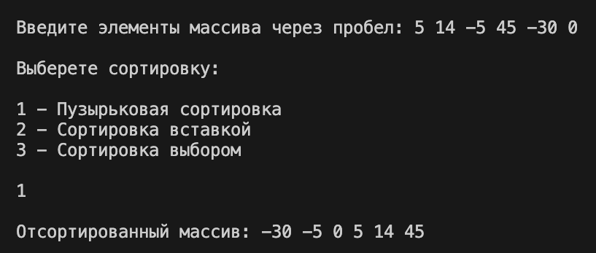
Рисунок 1 – Сортировка массива
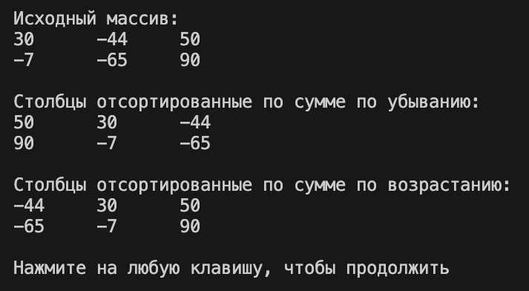
Рисунок 2 – Мой массив
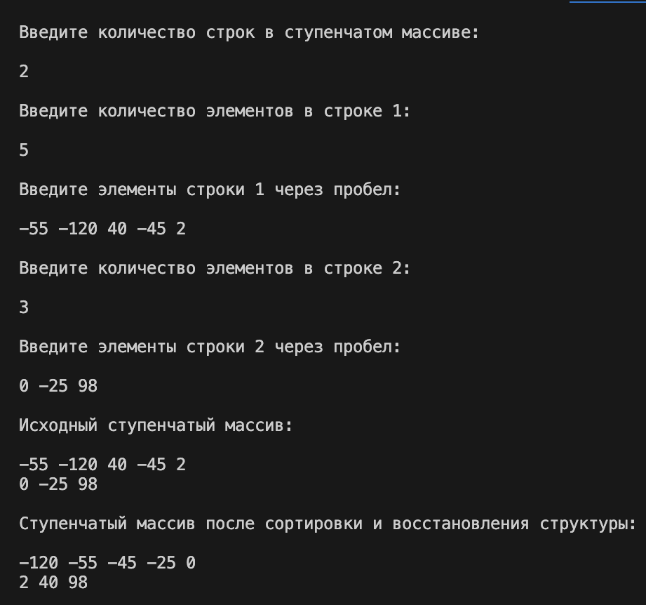
Рисунок 3 – Ступенчатый массив

ВЫВОДЫ
В лабораторной работе были использованы возможности языка C#:
- ветвления if;
- цикл с параметром for;
- методы;
- классы;
- поля;
- конструкторы.
СПИСОК ИСПОЛЬЗОВАННЫХ ИСТОЧНИКОВ
- Полное руководство по языку программирования С# 11 и платформе .NET 7. – Режим доступа: URL: https://metanit.com/sharp/tutorial/ (дата обращения: 10.10.23).

